Příloha č. -1a – KD dne 01.08.2019
Stavba lešení podél stěn, Odstranění starých shnilých pozednic, Odkrytí střechy do výše 4 m
Odstranění napadeného zdiva (cihel, kamenů), Položení nových pozednic, Protézování námětek
Provizorní zakrytí odkryté části střechy
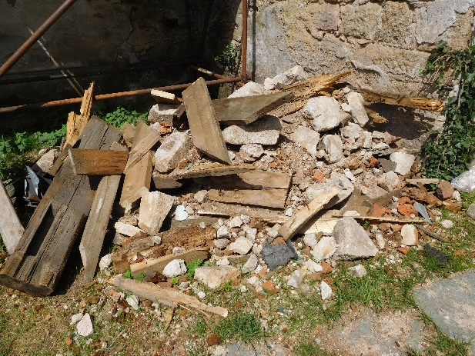
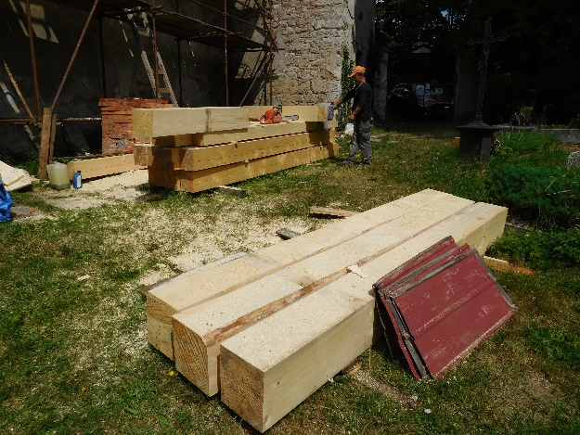
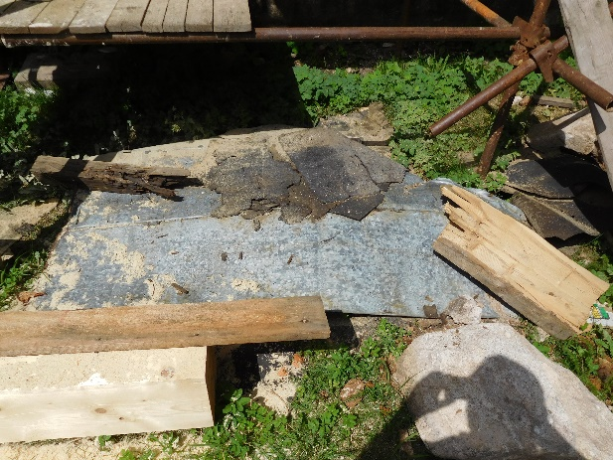
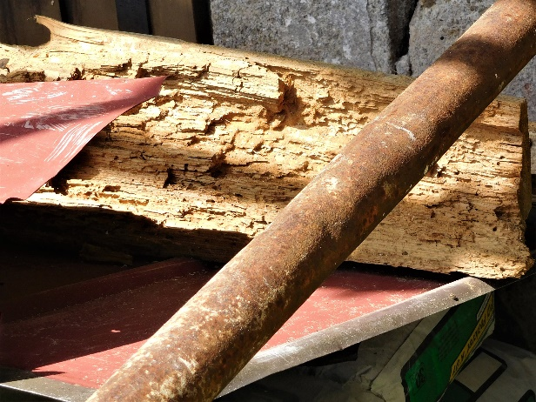

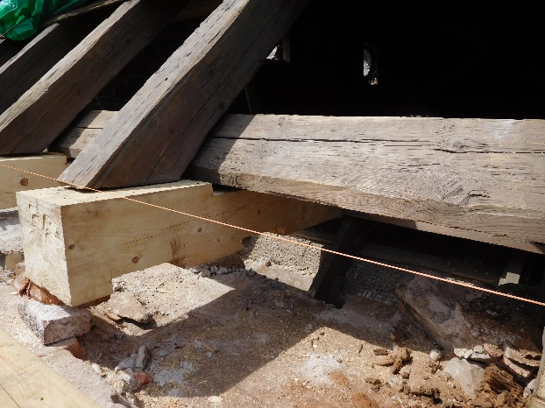
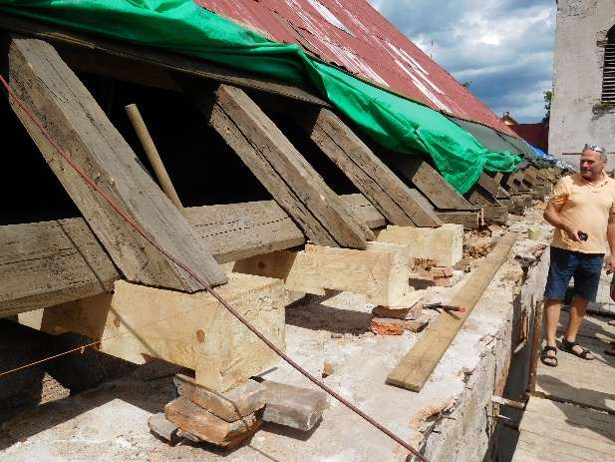
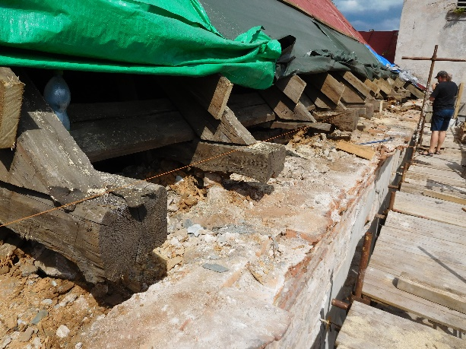
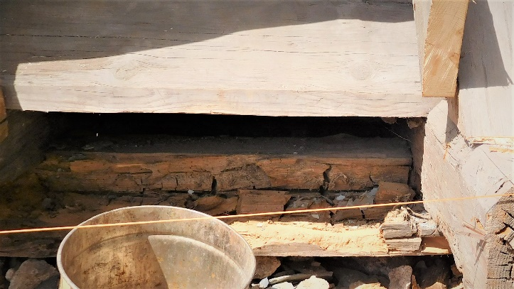
Pokračování této HRŮZY viz na dalším listě
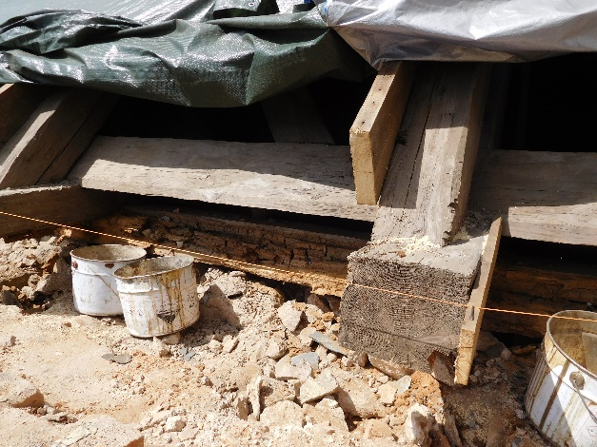
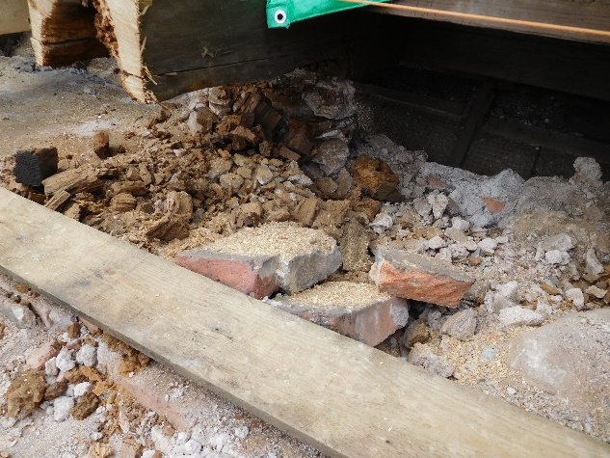
K dnešnímu dni bylo s pomocí Boží za ochrany patrona sv. Josefa vykonáno první záchranné dílo.

